1.<https://oxford-med.com.ua/> Bugs

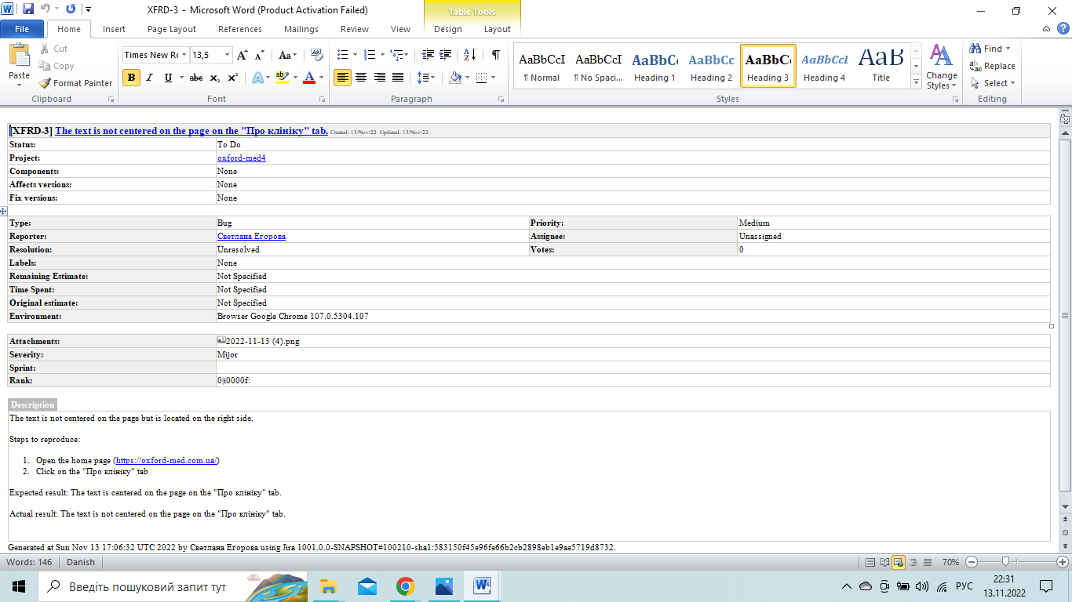

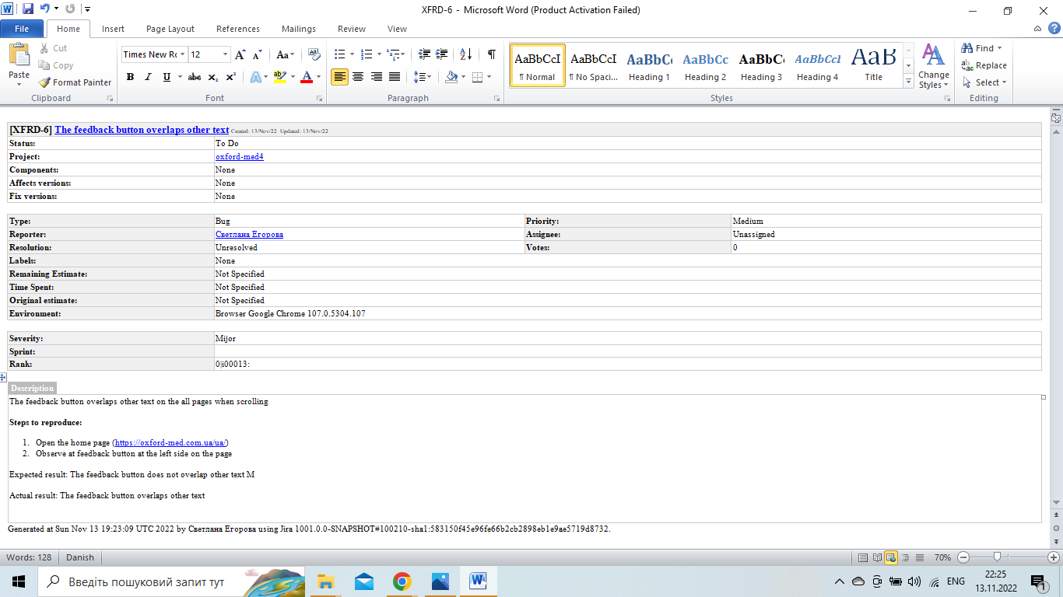

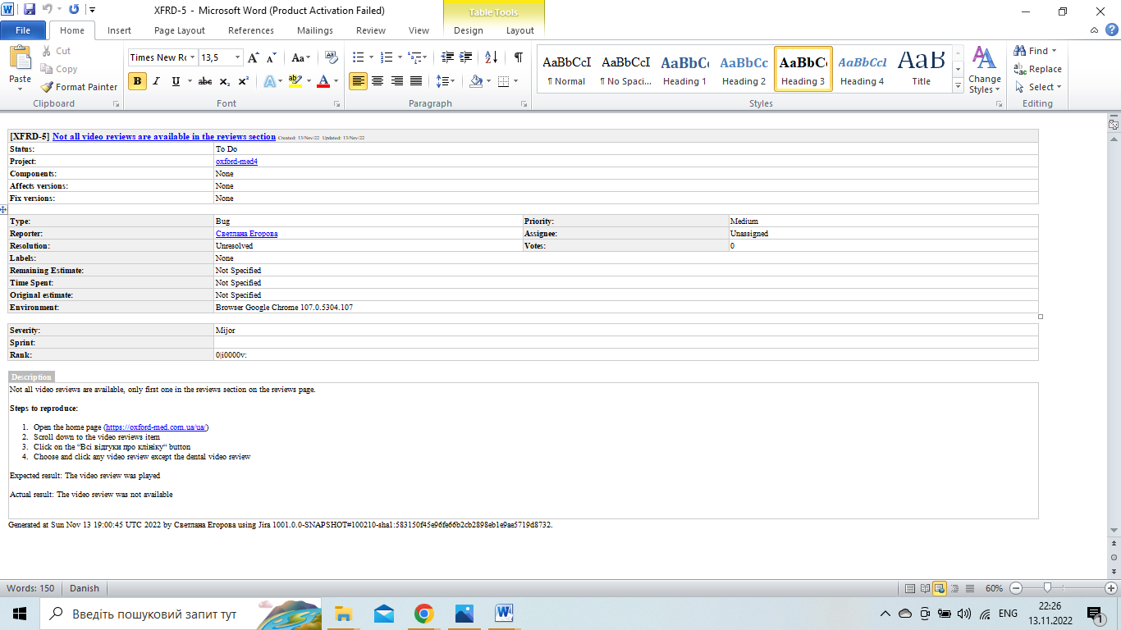

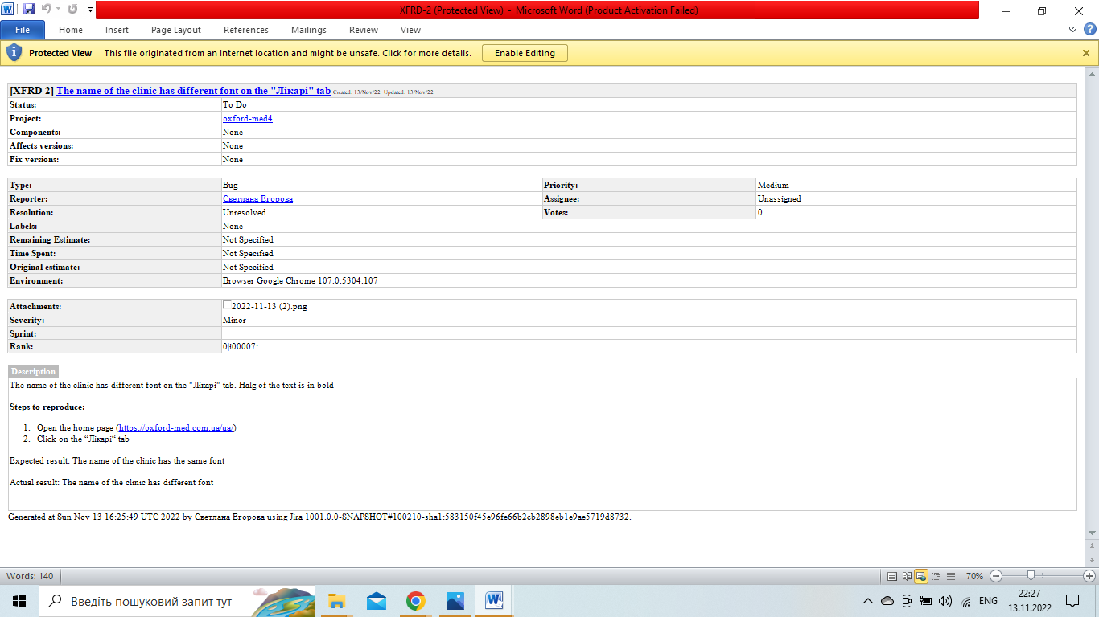

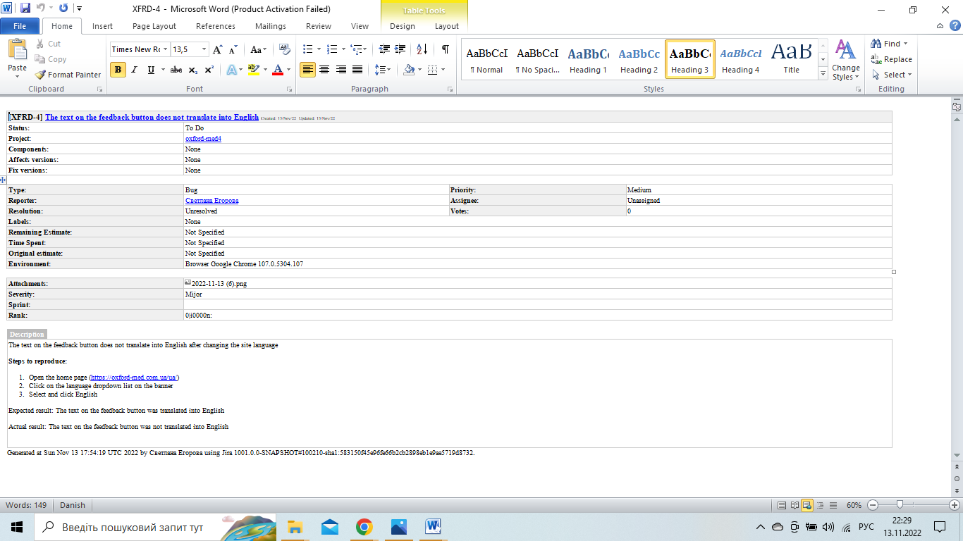

2. Сross-browser testing

The bugs above were found in other browsers such as Firefox and Microsoft Edge.

3. За допомогою Developer Tools зафіксуй використаний шрифт, його розмір, колір та колір бекграунду наступних елементів сайту [Оксфорд Медикал](https://oxford-med.com.ua/):

* номер телефону у хедері

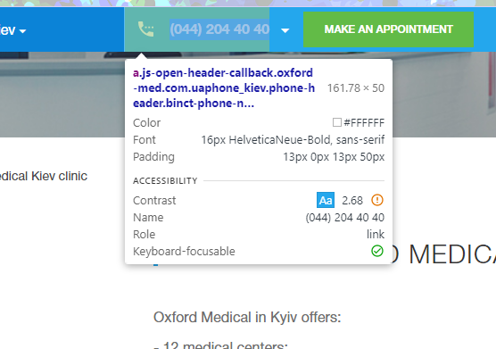

* ім’я асистента при виклику чата допомоги

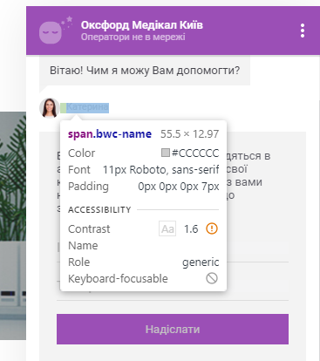

* кнопка “інші міста” у футері сайту

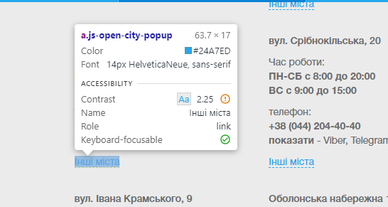

* Placeholder “ім’я” у формі “ЗАПИСАТИСЯ НА ПРИЙОМ”

